Nguyễn Thị Ngọc Hân
1050080011
10ĐH_CNPM1

Bài 1
Class MathFunc
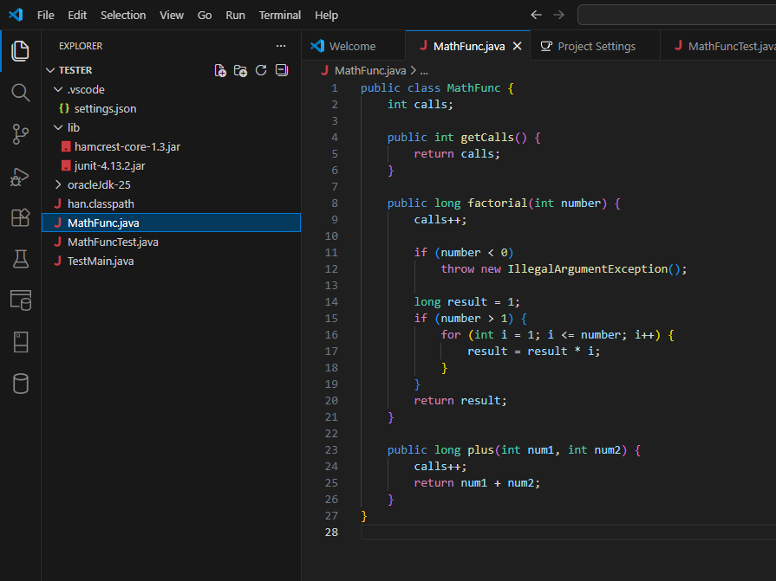

Class MathFuncTest

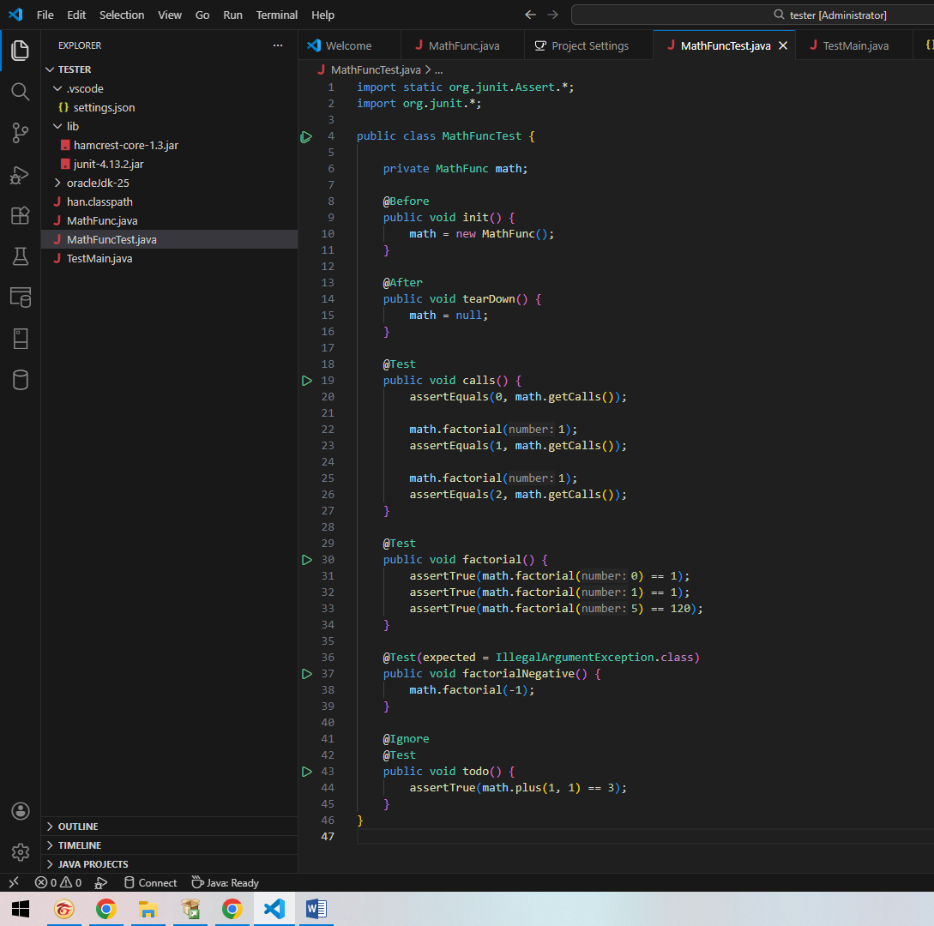

Class Main
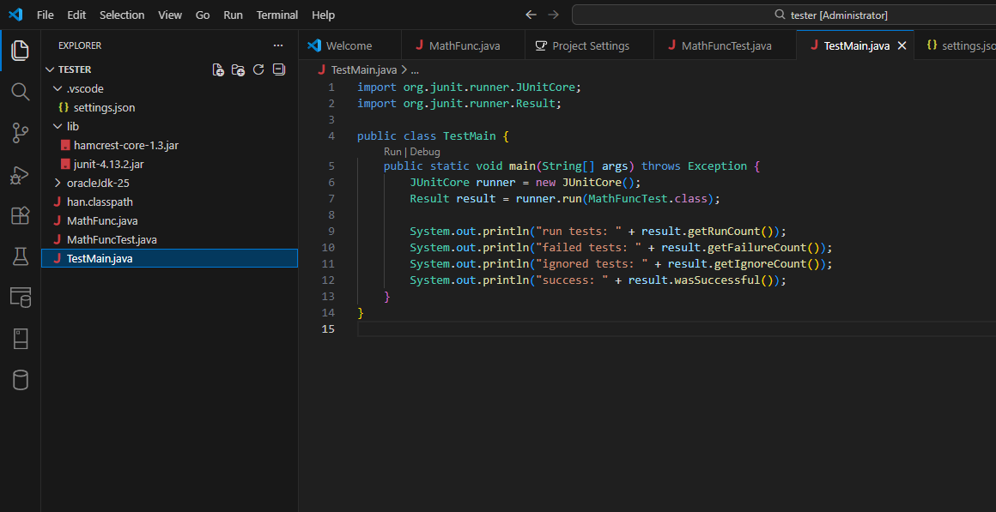

Kết quả

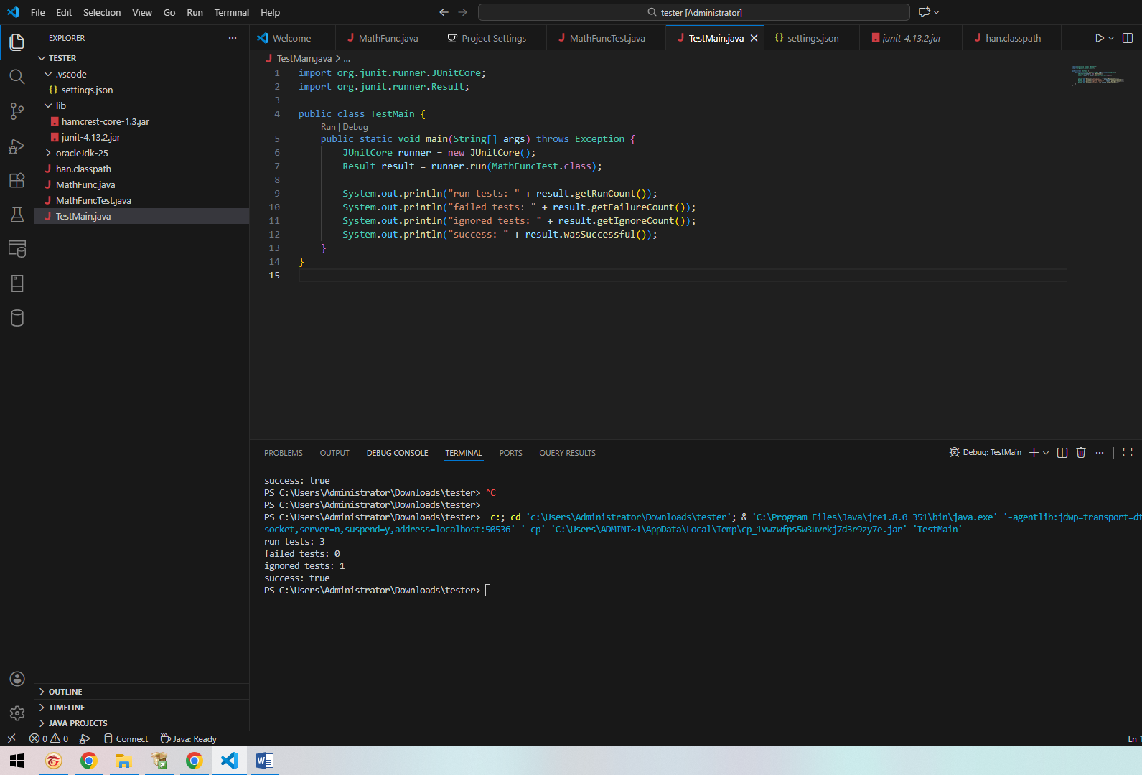

Bài 2:
Class JUnitMessage.java
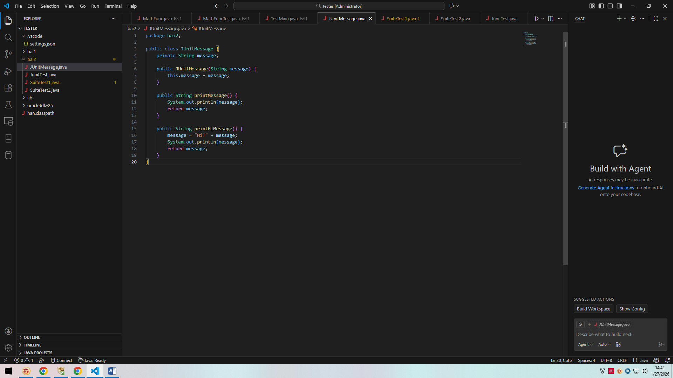

Class SuiteTest1.java
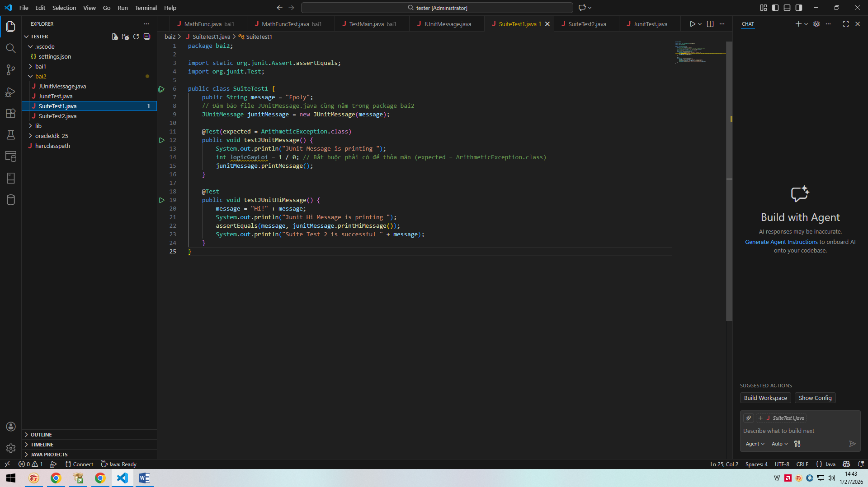

Class SuiteTest2.java
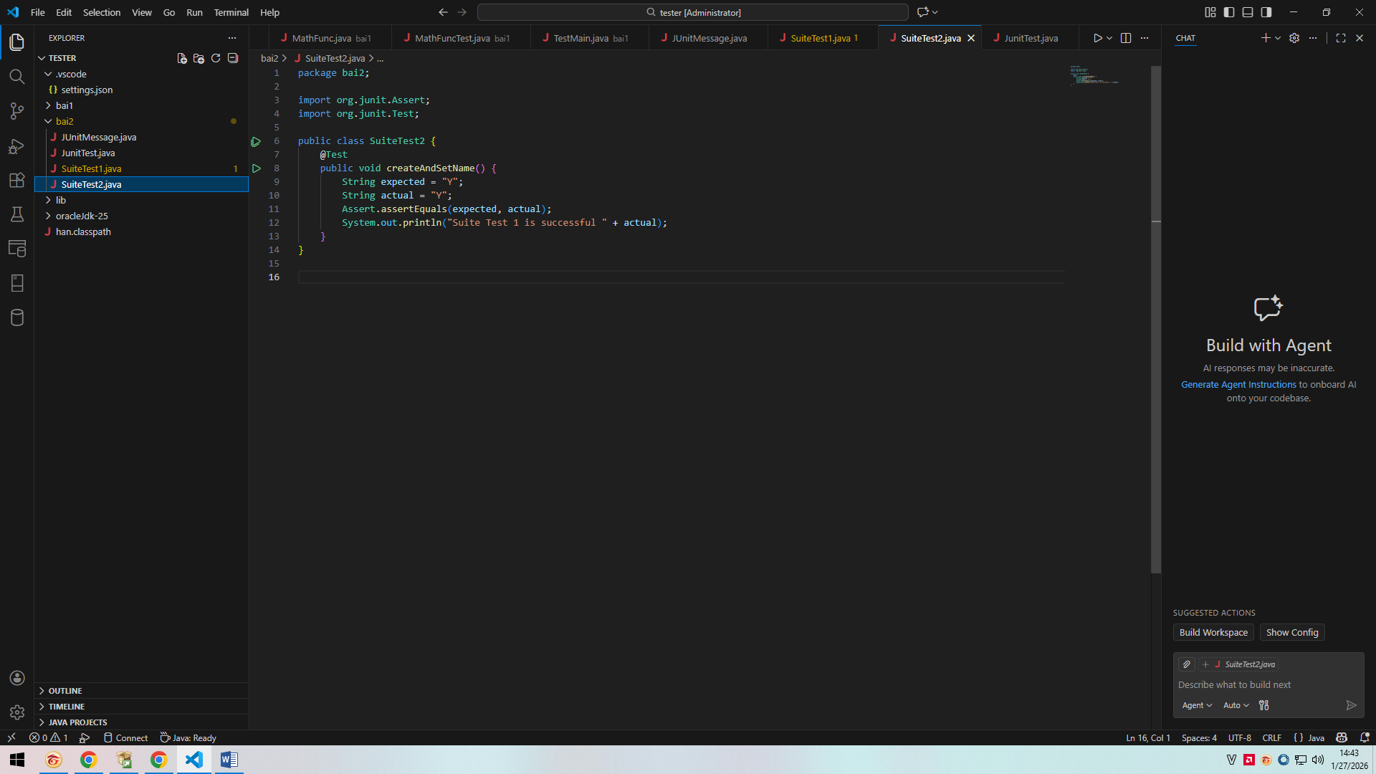

Class JunitTest.java
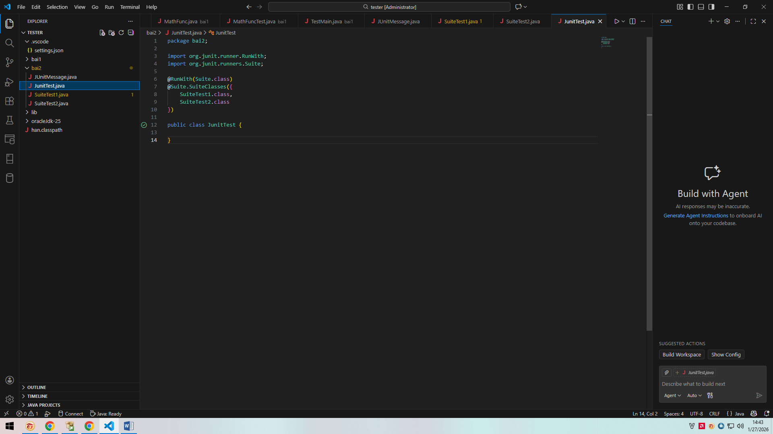

Kết quả:
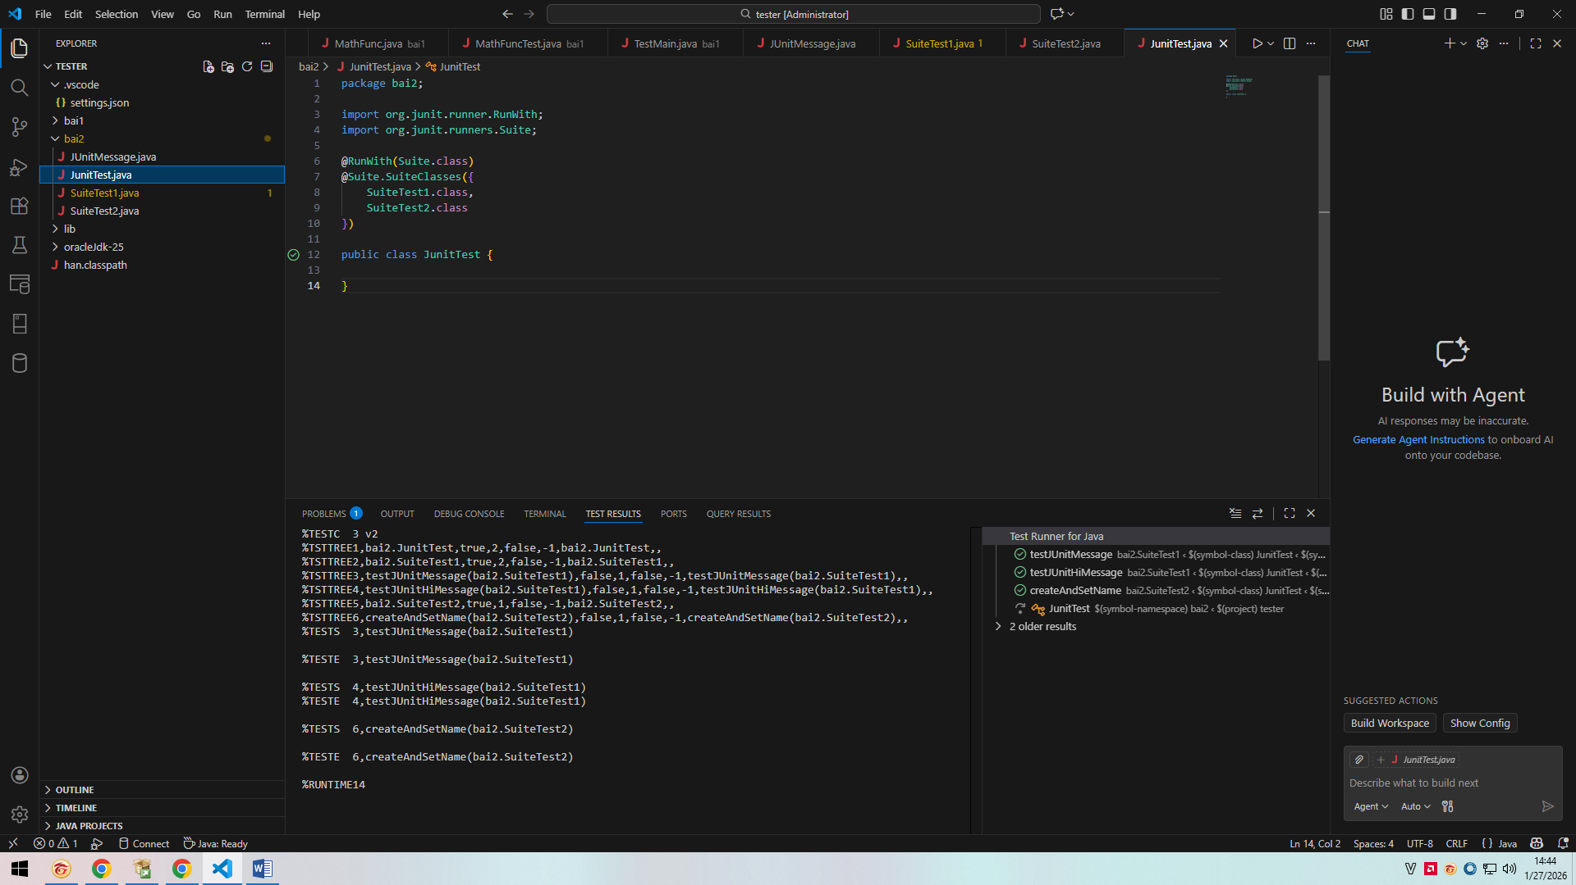

1. Phân tích kết quả
- %TESTC 3: Nghĩa là có tổng cộng 3 Test Cases đã được chạy.
- %TSTTREE: Đây là cấu trúc cây các bài kiểm thử mà bạn đã thiết lập trong Suite:
  - testJUnitMessage (nằm trong SuiteTest1)
  - testJUnitHiMessage (nằm trong SuiteTest1)
  - createAndSetName (nằm trong SuiteTest2)
- %TESTE: Chữ E ở đây viết tắt của End. Khi bạn thấy %TESTS (Start) rồi đến %TESTE (End) mà không có dòng %FAILED nào ở giữa, nghĩa là test đó đã Pass (Vượt qua).

2. Tổng kết
- SuiteTest1: Chạy thành công 2 bài test (in tin nhắn và kiểm tra lỗi chia cho 0).
- SuiteTest2: Chạy thành công bài test so sánh chuỗi "Y".
- JunitTest: Đã gom nhóm và thực thi mọi thứ đúng trình tự.

Bài 3:
Class JunitAnnotationsExample.java
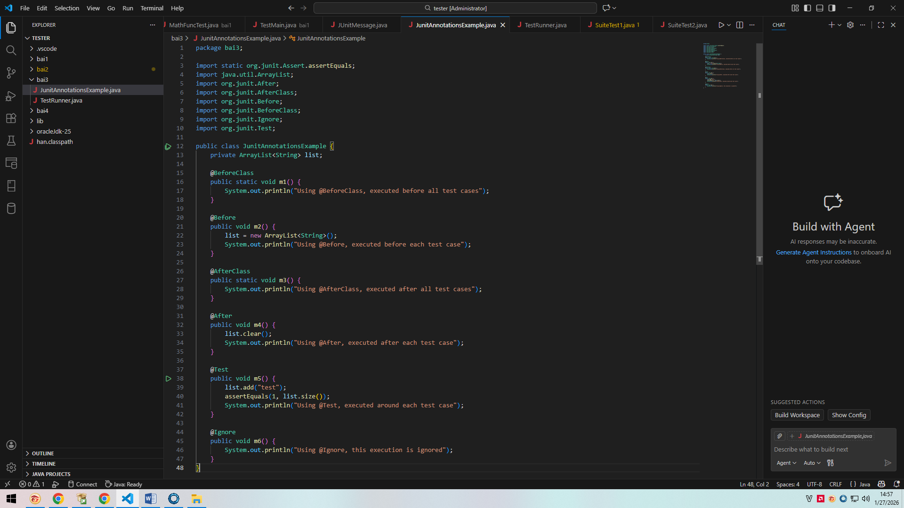
Class TestRunner.java
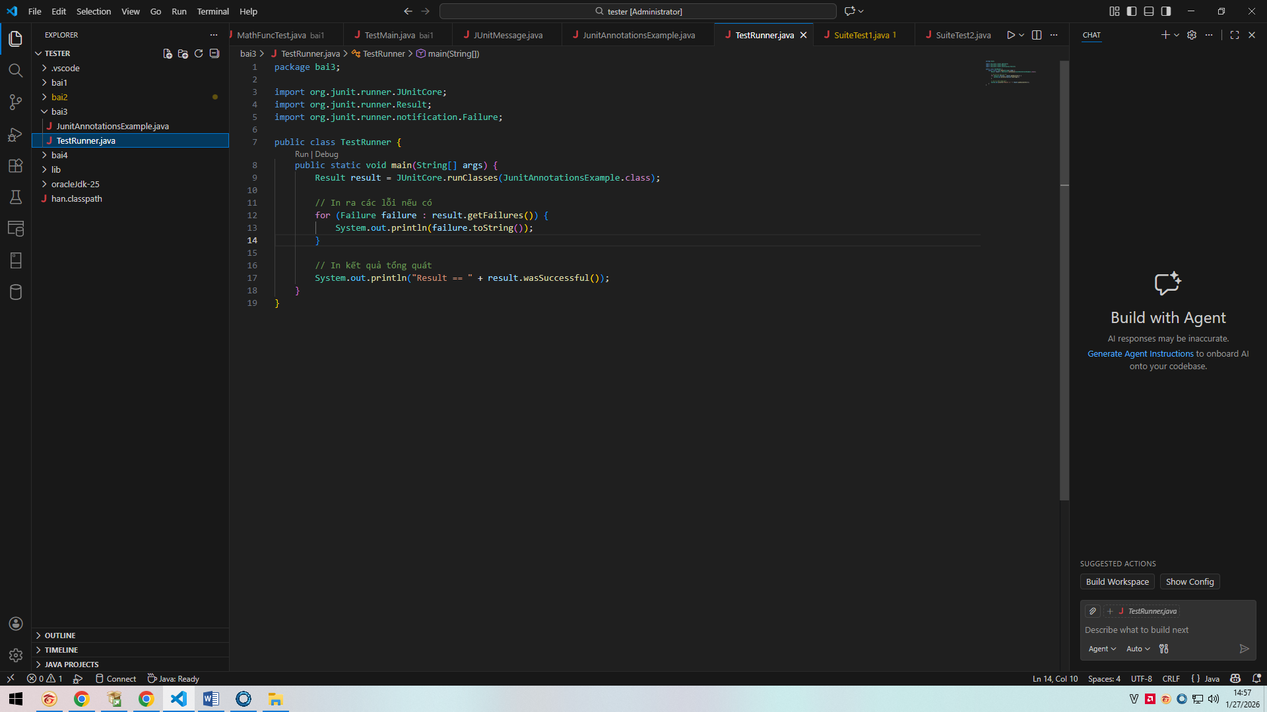

Kết quả:
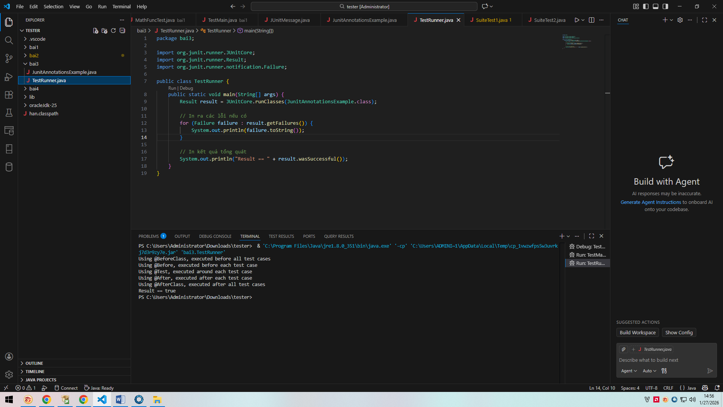
Tất cả test PASS
Không có lỗi
Bài 4
Class
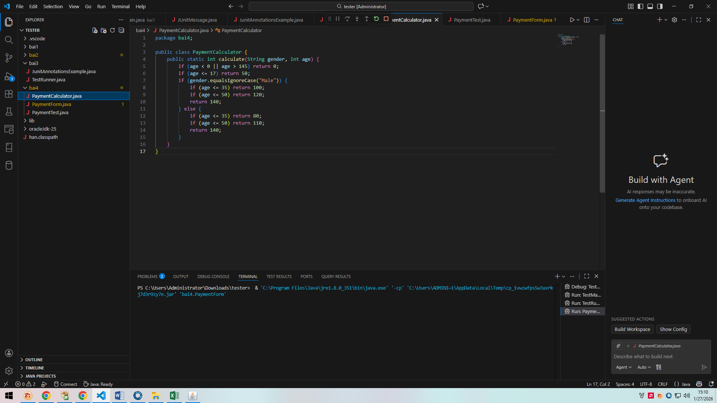

Class
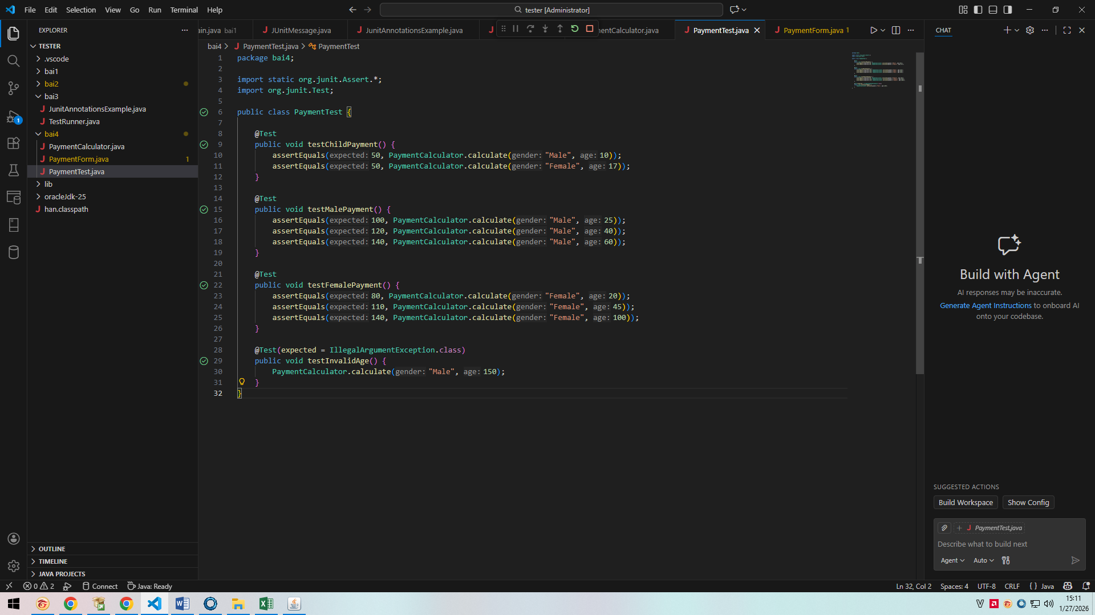

Class form giao diện:
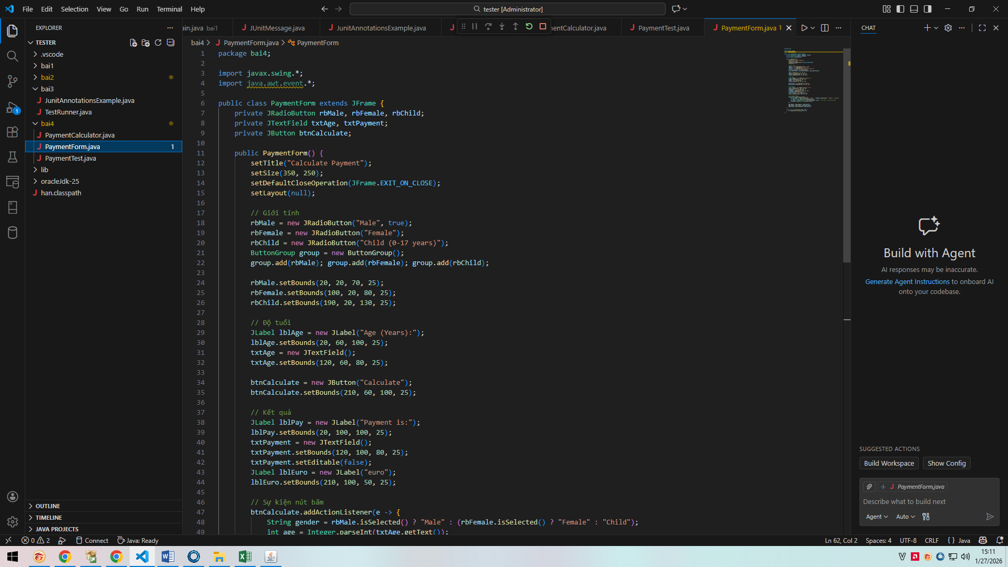

Kết quả:

